行政學教科書
第二十八章 異質案例壓力測試:異質場域的一般性檢驗
——同一把量尺,量得出警政、人事與海關的落差嗎?
本章在25座標的位置
本章是全書方法論深化的最後一次總檢驗:前三章分別以健保AI審查、七項治理審計為單一場域深入示範25-3-3-4-7框架,本章則反其道而行,刻意橫向鋪開八個結構迥異的場域——社會福利、警政、人事、財務、司法、教育、資安與選舉誠信、國際貿易海關,檢視同一套框架是否僅適用於社福或財稅等「個案給付型」行政決定,或確實具有跨場域的一般性解釋力。本章新增芝加哥策略性對象名單(SSL)與Amazon履歷篩選AI兩個案例,並整合本書第13至27章已使用之案例進行系統性比較。

學習目標
- 能說明「跨領域壓力測試」作為方法論工具之目的——區分框架僅適用於單一領域,或具有跨場域的一般性解釋力。
- 能綜合本書第13至27章已使用之案例,連同本章新增之兩個案例,辨識三種權力移轉、四條治理鏈在不同場域中斷裂之系統性模式。
- 能運用自動化偏誤(automation bias)之學術文獻,說明人類審查者為何傾向高度採信演算法建議、極少覆寫,以及此現象對P2裁量權移轉之意涵。
- 能以芝加哥策略性對象名單(SSL)、Amazon履歷篩選AI兩案例,示範四鏈追蹤與七項審計之應用。
- 能辨識七項治理審計中,哪些項目在跨案例比較中系統性地容易通過、哪些系統性地難以通過,並說明其制度成因。
- 能批判性評估25-3-3-4-7框架之一般性解釋力邊界——在哪些場域中框架依然適用,又在哪些場域中開始出現理論張力。
開場與定位
「推而放諸東海而準,放諸西海而準,放諸南海而準,放諸北海而準。」——《禮記·祭義》
一套分析框架若只能解釋一個領域的現象,終究只是該領域的特定工具,而非具有一般性的理論。《禮記》這句話原本用以形容至誠之道無遠弗屆,本章借用其精神,提出一個更謙遜也更嚴格的問題:25-3-3-4-7框架真的「放諸四海而皆準」嗎?第十三章的自動化家庭篩選工具與本章即將討論的芝加哥策略性對象名單,乍看都是「用資料預測風險」,但社會福利與治安維護畢竟是性質迥異的公共任務——同一套四條治理鏈的提問,能否同時捕捉兩者的治理病灶?
本章不再深入單一案例,而是刻意橫向鋪開:社會福利、警政、人事、財務、司法、教育、資安與選舉誠信、國際貿易海關,八個結構、風險型態、法制傳統都不同的場域。跨案例比較若能找出系統性模式——例如某一種治理鏈的斷裂在多數場域中反覆出現——便是框架具有一般性解釋力的有力證據;反之,若某些場域顯示框架難以適用,也正是框架未來修正的方向,而非框架失敗的證明。
本章概念架構
本章可分為三個相互銜接的分析層次:
- 八個異質場域案例總覽:整合本書已使用之案例與本章新增案例,建立跨場域比較表。
- 跨案例系統性模式:辨識三種權力移轉、四條治理鏈、七項治理審計在不同場域中反覆出現的斷裂模式與難易程度。
- AI治理專節深入案例:以芝加哥策略性對象名單、Amazon履歷篩選AI兩個新案例,示範四鏈七審之具體應用,並以「轉接頭插不進去的那個插座」反思框架之適用邊界。
本章分析流程
為何要做跨領域壓力測試 → 八個異質場域案例總覽 → AI治理專節:跨案例系統性模式與七審難易度 → 四鏈追蹤＋七項審計整合應用 → 案例:芝加哥SSL與Amazon履歷篩選AI之四鏈七審診斷 → 框架適用邊界之反思 → 銜接第二十九章理論承受力與典範重構
這個架構呼應了本書第二十五章「25座標是定位系統,不是計分系統」的提醒:跨領域壓力測試同樣不是要為八個場域打分數、排名誰的治理最好,而是要具體回答「這套共同語彙,能不能讓警政、人事、海關的治理問題,被放進同一張表格裡被比較、被討論」——如果答案是肯定的,25-3-3-4-7便真正發揮了作為全書共同語言的功能。
第一節 為何要做跨領域壓力測試
單一領域的深度案例研究(如第十三章之AFST、第二十五章之COMPAS)固然能細緻呈現特定治理鏈之斷裂機制,但也存在方法論上的侷限:若框架僅能解釋社福或司法領域之現象,則稱其為「全書共同語言」便言過其實。跨領域壓力測試的邏輯,類似工程領域對一項設計進行「邊界條件測試」——不是在最適合的條件下驗證其可行,而是刻意將其置於差異最大的情境中,觀察其解釋力是否維持一致。
本章採用的測試策略有三層:其一,橫向鋪開至少八個結構迥異之場域,涵蓋給付行政(社福)、干預行政(警政、司法)、內部管理(人事)、稽核行政(財務)、資訊調控(教育、資安)與跨境行政(海關);其二,對每一場域至少辨識其主導之權力移轉類型與最脆弱之治理鏈,而非僅描述案例本身;其三,綜合八個場域之結果,尋找跨案例反覆出現的系統性模式——唯有系統性模式,才足以支持框架具有一般性解釋力之主張,個別案例的巧合並不足以支持此一結論。
第二節 八個異質場域案例總覽
場域 | 代表案例 | 主要權力移轉 | 最脆弱治理鏈 | 出處
社會福利 | 美國費城AFST自動化家庭篩選工具、澳洲Robodebt、荷蘭SyRI | P1情境建構(誰被資料化為高風險家庭) | 情境建構鏈 | 本書第13、14章
警政 | 美國芝加哥策略性對象名單(SSL) | P1情境建構＋P3實質影響(名單增加盤查與逮捕機率) | 責任鏈(名單使用方式不透明) | 本章新增案例
人事 | 美國Amazon履歷篩選AI、EEOC v. iTutorGroup | P2裁量判斷(履歷排序即隱性錄取建議) | 理由鏈(排序邏輯不透明) | 本章新增案例＋本書第22章
財務 | 美國IRS演算法選案 | P1情境建構(誰被標記為高稽查風險) | 民主課責鏈(國會監督與種族落差爭議) | 本書第23章
司法 | COMPAS累犯風險評估工具 | P2裁量判斷(風險分數影響量刑建議) | 理由鏈(State v. Loomis無法完整檢視演算法邏輯) | 本書第25章
教育 | 英國Ofqual A-level評分演算法(2020) | P3實質影響(演算法分數直接決定升學資格) | 民主課責鏈(公眾抗議後緊急撤回) | 本書第19章
資安與選舉誠信 | 2023斯洛伐克大選深偽錄音事件 | P1情境建構(何為可信資訊之認定崩解) | 情境建構鏈與理由鏈 | 本書第24章
國際貿易海關 | 加拿大運輸部PACT空運貨物風險鎖定工具 | P1情境建構(哪些貨物/對象被標記為風險) | 民主課責鏈(量化計分之公開透明程度) | 本書第27章
表28-1 八個異質場域案例總覽
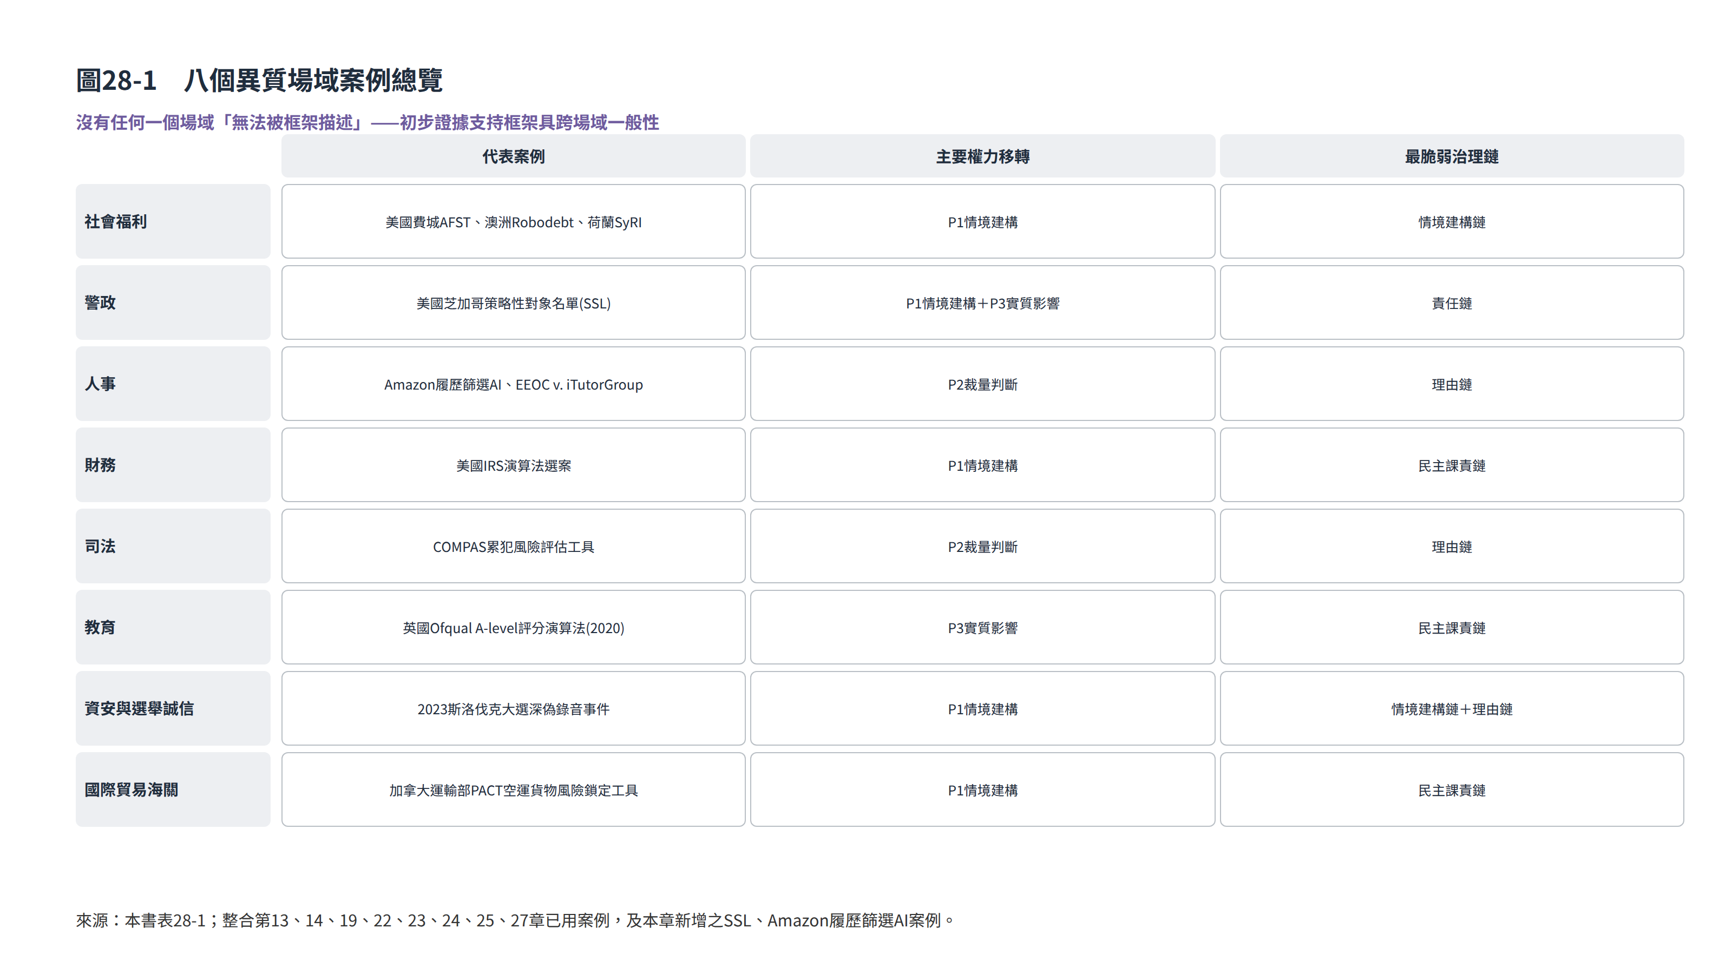
這張總覽表格本身即是一項發現:八個場域雖然行政任務性質迥異,但每一案例都能被清楚定位於某一主導之權力移轉類型與最脆弱之治理鏈——沒有任何一個場域「無法被框架描述」。這是框架具有跨場域一般性的初步證據,但一般性不等於「每個場域的斷裂模式都相同」,下一節將進一步比較各場域之異同。
第三節 AI治理專節:跨案例系統性模式與七審難易度
將表28-1橫向比較,可觀察到三項系統性模式。其一,P1情境建構權之斷裂,在社會福利、警政、財務、資安等場域中反覆出現,且共同病灶多指向「弱勢或邊緣群體代表性不足」——AFST、SyRI、芝加哥SSL皆顯示,訓練資料或名單生成邏輯,對特定人口群體存在系統性的過度標記。其二,P2裁量判斷權之斷裂,與人類審查者對演算法建議的「自動化偏誤」(automation bias)密切相關:Skitka、Mosier與Burdick(1999)之經典研究指出,操作者傾向以自動化提示取代自身之警覺監督,導致遺漏型與服從型錯誤;Alon-Barkat與Busuioc(2023)進一步以公部門決策實驗證實,公務人員對演算法建議存在「選擇性遵從」——當演算法建議符合既有刻板印象時,遵從程度更高。須特別說明的是,學界對「人類審查者採信演算法建議之比例」並無放諸四海皆準之單一百分比,本章因此不採用任何未經證實之具體數字,僅陳述此一方向性發現。其三,P3實質影響力之斷裂,在涉及委外廠商或公私協力之場域中最為嚴重——第二十六章之健保AI審查、本章之Amazon履歷篩選AI,均顯示演算法邏輯之技術細節掌握在民間廠商手中,行政機關難以完整課責。
審計項目 | 通過難易度 | 跨案例證據
組織能力審計 | 易 | 多數案例所屬機關均編列預算與教育訓練(如本書第22至27章所見案例),此為最容易展示「已完成」之審計項目,惟預算與訓練之投入不必然反映實質稽核能力。
隱私與資安審計 | 中 | 去識別化等技術性要求相對明確可稽核,惟荷蘭SyRI案顯示,形式上「合法」之去識別化程序,仍可能造成對特定群體之實質侵害。
資料代表性審計 | 中偏難 | AFST、SyRI、芝加哥SSL均顯示弱勢群體代表性不足為系統性現象,惟此項至少具備相對明確之可測量指標(如人口占比落差)。
裁量邊界審計 | 中偏難 | 「AI建議、人類決定」之劃分往往流於形式,自動化偏誤研究(Skitka et al., 1999;Alon-Barkat & Busuioc, 2023)顯示人類審查者傾向高度採信演算法建議,實質裁量空間可能名存實亡。
理由說明審計 | 難 | COMPAS、Amazon履歷篩選AI均涉及商業機密演算法邏輯無法對外公開檢視之爭議,行政可解釋性因此難以落實。
責任歸屬審計 | 難 | 健保AI審查、芝加哥SSL均顯示「系統實際如何被使用」之操作細節不透明,難以追溯至具體當責之自然人或職位。
民主課責審計 | 最難 | Ofqual、芝加哥SSL均是在公眾抗議或獨立監督機關調查之後,才促成緊急撤回或停用,顯示常態性、事前性的外部監督機制,在多數場域中普遍缺席。
表28-2 七項治理審計通過難易度跨案例比較
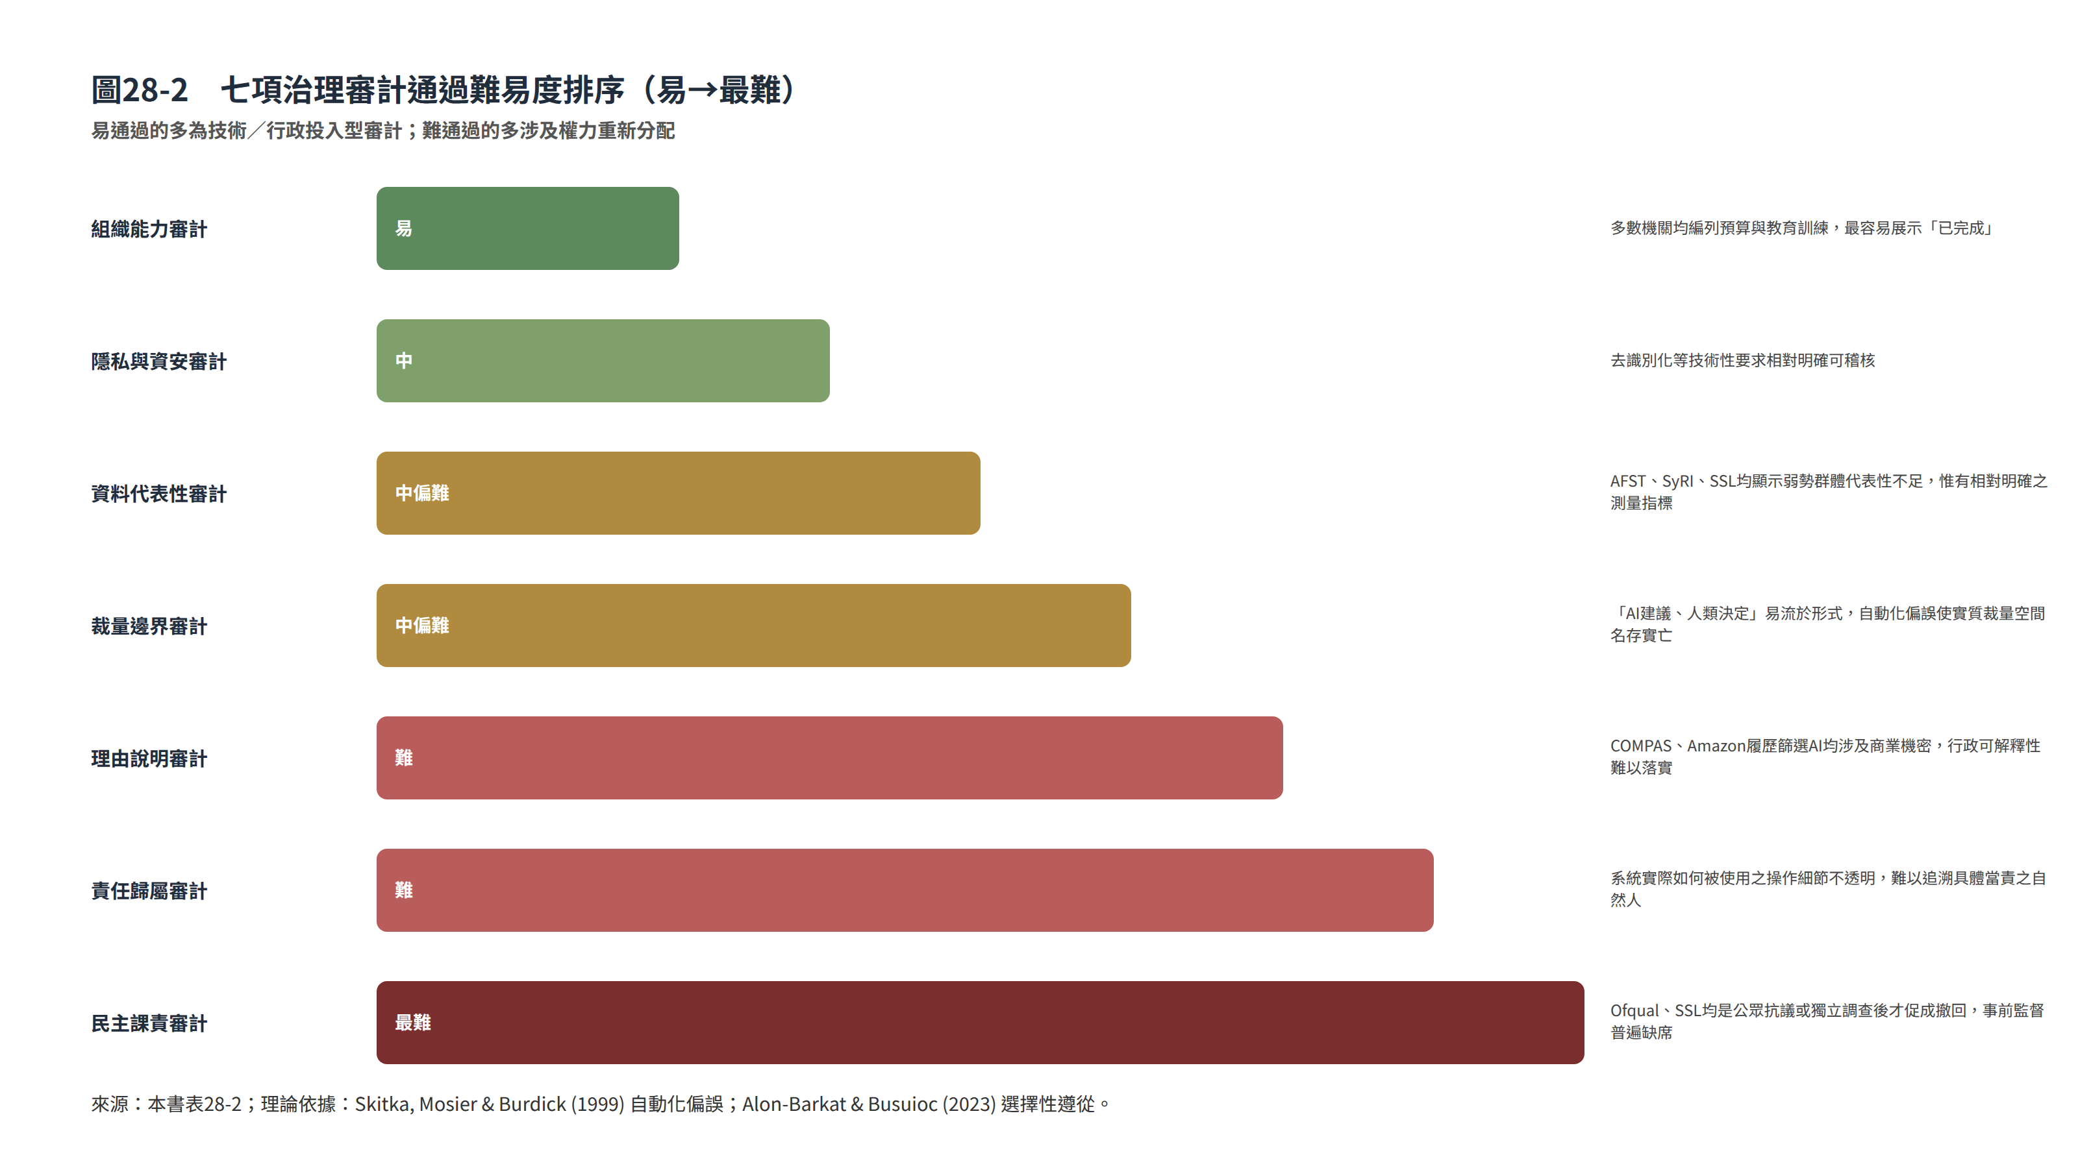
結構效應 | 定義 | 跨場域例證
跨格移動 | AI由管理運作層之個案處理,向政策體系、制度分工、社會或國際單位擴張 | 芝加哥SSL由個案風險評估,擴張為全市近四十萬人之常態監控名單;IRS選案演算法之選案邏輯,實質影響整體稅制之社會信任基礎。
邊界消解 | 人的判斷、技術規則、組織程序與政策形成難以清楚區分 | Amazon履歷篩選AI原僅為招募流程中之技術輔助工具,卻在未被察覺的情況下,實質形塑了公司人才政策之性別結構。
權威重構 | 法定決定者與實際影響結果之模型開發者、資料人員不再重合 | COMPAS由民間廠商Northpointe開發,法官依分數量刑,卻無法完整檢視演算法之內部邏輯與訓練資料。
表28-3 三項結構效應跨場域分布
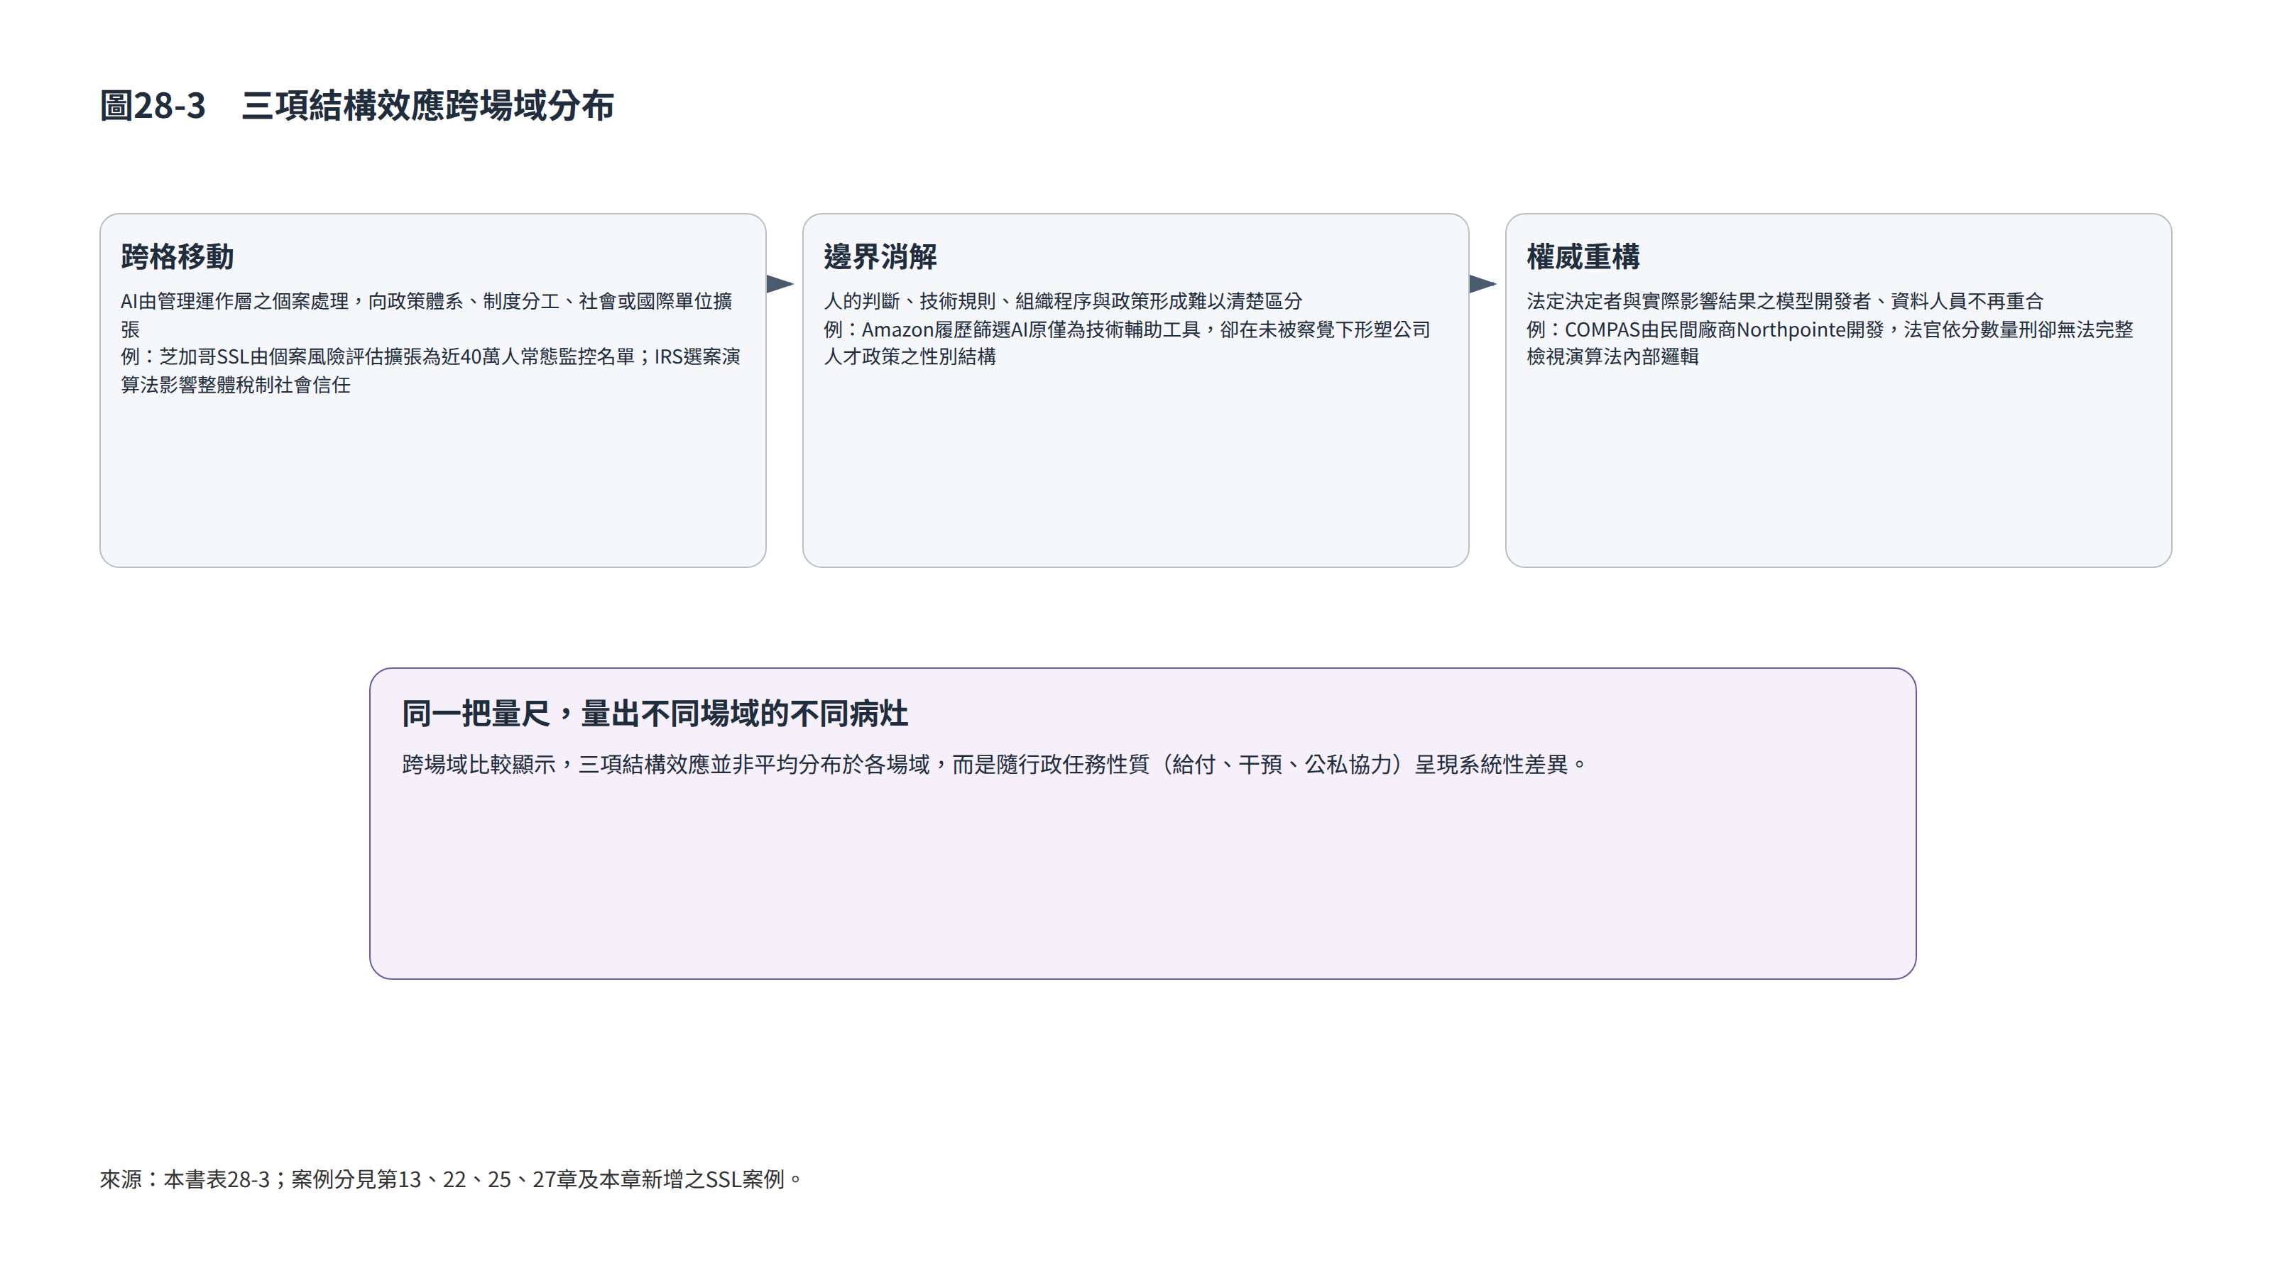
四鏈追蹤＋七項審計整合應用
治理鏈 | 跨場域最常見斷裂型態 | 本章對應審計
情境建構鏈 | 弱勢或邊緣群體於資料蒐集階段即被過度標記或排除(社福、警政、財務場域最顯著) | 資料代表性審計、隱私與資安審計
權威鏈 | 授權基礎隨委外層層外包而稀釋(健保審查、人事招募場域最顯著) | 責任歸屬審計、民主課責審計
理由鏈 | 商業機密與技術複雜性阻卻行政可解釋性(司法、人事場域最顯著) | 理由說明審計、裁量邊界審計
責任鏈 | 系統實際使用方式不透明,難以追溯當責者(警政、健保審查場域最顯著) | 責任歸屬審計、組織能力審計
白話說明
跨領域壓力測試就像把同一把量尺,分別拿去量體溫、量血壓、量身高——量尺本身不變,但量出來的數字意義不同,有些場域量起來又快又準(組織能力),有些場域量尺根本很難伸進去(民主課責)。這不代表量尺壞了,而是提醒我們:每個場域都有自己特別難量的地方,治理設計必須對症下藥,而不是以為同一套檢查表就能解決所有問題。

案例與思考討論
案例思考一(國際案例):芝加哥策略性對象名單(SSL)之興衰
芝加哥策略性對象名單(Strategic Subject List, SSL)由伊利諾理工學院(Illinois Institute of Technology)Miles Wernick教授團隊於二〇一二年開發,獲美國國家司法研究院(NIJ)經費補助,與芝加哥警局合作,目的在依過往逮捕紀錄等因素,為個人評估涉入槍擊案件(作為加害者或受害者)之風險分數。名單規模自最初的小範圍「熱名單」,逐步擴張至二〇一七年已為近四十萬人(約398,684人)評分,遠遠超出「鎖定少數高風險對象」之原始設計意圖。蘭德公司(RAND)研究者Saunders、Hunt與Hollywood於二〇一六年發表之準實驗評估發現一項關鍵矛盾:列入名單本身,並未顯著降低當事人成為槍擊受害者或加害者之機率,卻使其更容易遭到逮捕——顯示名單實際發揮的效果是提升警方對特定對象之關注與盤查頻率,而非有效預防暴力。芝加哥太陽報與研究機構Upturn於二〇一七年之獨立分析均指出,名單成員以年輕黑人與拉丁裔男性占絕大多數;惟本章未能於查證過程中取得可公開引用之精確百分比原始數據,故僅陳述落差之方向,不引用未經證實之具體數字。芝加哥市監察長辦公室(OIG)於二〇二〇年一月二十三日發布查核報告,認定芝加哥警局無法充分證明該模型之預測效度與治理防護機制;芝加哥警局實際已於二〇一九年十一月一日終止該系統之資料饋送,並於OIG報告公布後,於二〇二〇年一月正式對外確認停用SSL。
面向 | 內容 | 七審對應
系統發展與規模 | 由伊利諾理工學院團隊於2012年開發,獲NIJ經費補助,與芝加哥警局合作;至2017年已為近40萬人評分,遠超出原始「熱名單」設計規模 | 資料代表性審計、組織能力審計
成效與副作用之落差 | RAND(2016)準實驗研究發現,列入名單並未顯著降低當事人成為槍擊受害者或加害者之機率,卻使其更容易遭到逮捕 | 理由說明審計、裁量邊界審計
族裔落差之方向 | 芝加哥太陽報與Upturn(2017)均指出名單成員以年輕黑人與拉丁裔男性占絕大多數,惟本章不引用未經查證之精確百分比 | 資料代表性審計、民主課責審計
制度終結 | 芝加哥OIG於2020年1月23日發布查核報告,認定警局無法證明模型效度與治理防護;OIG報告揭露警局實已於2019年11月1日終止資料饋送,並於報告公布後對外確認停用 | 民主課責審計、責任歸屬審計
表28-4 芝加哥策略性對象名單(SSL)四鏈七審診斷
案例思考二(國際案例):Amazon履歷篩選AI之內部發現與停用
Amazon自二〇一四年起於愛丁堡工程中心開發一套內部履歷篩選工具,目標是依過去十年間應徵技術職缺之履歷資料訓練模型,自動給予應徵者一到五星評等,以協助招募人員初步篩選。由於訓練資料以男性應徵者為主(反映科技業長期存在之性別結構),模型自行學會對履歷中出現「women's」(如「女子西洋棋社社長」)等字詞之履歷給予較低評等,並降低對兩所女子學院畢業生之評等。Amazon工程團隊發現此一偏誤後嘗試調整模型使其對已知性別化字詞保持中立,但團隊無法保證模型不會透過其他代理變項(proxy variables)產生類似偏誤,最終於二〇一七年解散該計畫。此案由路透社記者Jeffrey Dastin於二〇一八年十月率先揭露,報導指出曾有招募人員將工具評等列為參考依據之一,惟Amazon表示該工具從未作為錄取決定之唯一依據,並在全面部署前即停止使用。
面向 | 內容 | 七審對應
系統設計目的 | Amazon自2014年起開發,目標為將應徵技術職缺之履歷依過去十年內部資料訓練出之模型,給予一到五星評等 | 資料代表性審計
偏誤之發現機制 | 訓練資料以男性應徵者為主,模型自行學會對含「women's」等字詞之履歷降評,並降低女子學院畢業生之評等 | 資料代表性審計、理由說明審計
修正嘗試與侷限 | 工程團隊嘗試中立化已知性別化字詞,但無法保證模型不透過其他代理變項產生類似偏誤,團隊於2017年解散 | 裁量邊界審計、組織能力審計
部署狀態之揭露 | 路透社Jeffrey Dastin於2018年10月報導,曾有招募人員將評等列為參考依據之一,惟Amazon稱從未作為錄取唯一依據,於全面部署前停用 | 責任歸屬審計、民主課責審計
表28-5 Amazon履歷篩選AI四鏈七審診斷
案例思考三:「轉接頭插不進去的那個插座——框架的邊界在哪裡」
八個場域的比較,確實支持25-3-3-4-7框架具有跨場域的一般性解釋力,但誠實的方法論也要求指出框架的邊界。以空氣污染來源AI歸因、氣候模型等「科學推論型」AI應用為例,這類系統處理的問題往往不是「對某一個人做出決定」,而是對一個擴散、疊加、難以歸因至單一行為者的物理系統做出機率推論——此時「誰被資料化」與「責任鏈的自然人終點」這類建立在個案決定基礎上的提問,便可能失去原本的鋒利度。這不代表框架失敗,而是提醒我們:同一把量尺,伸不進每一個插座,而承認這一點,正是下一章要處理的核心問題。

延伸思考
一、基礎:請從表28-1任選一個場域,說明其在25座標上之定位,並繪出其跨格移動路徑。
二、進階:比較芝加哥SSL與Amazon履歷篩選AI,指出兩者在四條治理鏈中最脆弱的環節是否相同,並說明背後之制度性原因。
三、實作:請針對自動化偏誤(automation bias)現象,設計一份300字之「人類覆核最低介入標準」SOP,明確規定審查者在何種情況下不得逕行採信演算法建議。
四、前瞻:本章以八個異質場域測試框架之一般性,並在案例思考三指出框架可能存在之邊界。請以前瞻句格式,寫出本章應如何銜接下一章第二十九章「理論承受力與典範重構」之討論。
對台灣政府貢獻度與顯著性
跨場域壓力測試證明框架可同時描述社福、警政、人事、財務、司法等不同任務，為跨部會統一AI治理政策提供「共同語彙」基礎。顯著性：中高——支持「程序性要求統一、實質標準因地制宜」的政策設計思路。
與傳統行政學的對比與差異
傳統比較行政多以國家或制度類型為單位；本章以「同一套提問」橫向檢驗異質場域。差異：框架邊界誠實承認「科學推論型AI」可能超出個案決定邏輯。

本章小結
本章以八個結構迥異之場域——社會福利、警政、人事、財務、司法、教育、資安與選舉誠信、國際貿易海關——對25-3-3-4-7框架進行跨領域壓力測試,新增芝加哥策略性對象名單與Amazon履歷篩選AI兩個案例,並整合本書已使用之案例進行系統性比較。結果顯示,框架確實能為八個場域提供共同的分析語彙:P1情境建構權之斷裂,普遍集中於弱勢群體代表性不足;P2裁量權之斷裂,與自動化偏誤密切相關;P3實質影響力之斷裂,在公私協力場域中最為嚴重。七項治理審計中,組織能力審計最容易通過,民主課責審計與責任歸屬審計則系統性地最難通過,因為兩者都涉及權力的重新分配,而非單純的技術或行政投入。
然而,誠實的壓力測試也必須承認框架的邊界——當AI處理的不是「對個人的決定」,而是對複雜物理或社會系統的機率推論時,建立在個案決定基礎上的四鏈提問便可能失去鋒利度。推而放諸四海而準,不代表放諸四海而毫無阻力;下一章將正面處理這個問題,檢視經典行政學理論本身,在AI鑲嵌的壓力下,是否也需要典範修正。
「推而放諸東海而準,放諸西海而準,放諸南海而準,放諸北海而準。」——《禮記·祭義》

關鍵詞彙
跨領域壓力測試 刻意將分析框架置於結構迥異之多個場域中檢驗,以判斷其解釋力是否具有跨場域一般性之方法論策略。
自動化偏誤 Automation Bias,操作者傾向以自動化系統之提示取代自身警覺監督,導致遺漏型與服從型錯誤之現象。
選擇性遵從 Selective Adherence,公務人員對演算法建議之遵從程度,隨建議是否符合既有刻板印象而有系統性差異。
芝加哥策略性對象名單 Strategic Subject List(SSL),芝加哥警局2012年起使用之槍擊風險預測名單,2020年因效度與課責疑慮停用。
Amazon履歷篩選AI Amazon於2014至2017年間開發、因對女性應徵者系統性降評而停用之內部履歷評等工具。
代理變項 Proxy Variables,模型透過與受保護特徵(如性別)高度相關但表面中立之變項,間接產生歧視性判斷。
熱名單 Heat List,警政機關依風險評分列出之高關注對象名單,常伴隨過度監控與族裔落差之爭議。
準實驗研究 Quasi-Experimental Study,在無法完全隨機分派之現實情境下,透過統計方法估計政策或系統因果效果之研究設計。
干預行政 以強制力介入人民權益之行政類型,如警政、司法,相對於社福等給付行政。
給付行政 以提供資源或服務為主要手段之行政類型,如社會福利、健康保險。
跨格移動 AI應用由管理運作層之個案處理,向政策體系、制度分工、社會或國際單位擴張之結構效應。
邊界消解 人的判斷、技術規則、組織程序與政策形成難以清楚區分之結構效應。
權威重構 法定決定者與實際影響結果之模型開發者、資料人員不再重合之結構效應。
科學推論型AI應用 處理物理或社會系統之機率推論(如污染溯源、氣候模型),而非對個人做出決定之AI應用類型。
行政可解釋性 以人民可理解之語言,說明決策之事實認定與法令依據,區別於僅對工程師有意義之技術可解釋性。
公私協力 行政機關與民間廠商共同執行公共任務之合作模式,常見於系統開發、資料處理與外包服務。
弱勢群體代表性不足 訓練資料或名單生成邏輯中,特定人口群體之涵蓋率顯著低於或高於其實際母體占比之現象。
國家司法研究院(NIJ) 美國司法部下轄之研究資助機構,曾資助芝加哥策略性對象名單之早期開發。
蘭德公司 RAND Corporation,美國知名政策研究智庫,曾對芝加哥SSL進行準實驗效度評估。
理論一般性 一套分析框架能否在結構迥異之多個場域中維持一致解釋力之性質,是評估理論價值之重要標準。

思考與討論
一、表28-1顯示八個場域各有不同之主導權力移轉類型與最脆弱治理鏈。這種「沒有單一斷裂模式適用所有場域」的發現,對於制定跨部會統一之AI治理政策,有何啟示與挑戰?
二、自動化偏誤文獻顯示人類審查者傾向高度採信演算法建議。若「人類保留最終決定權」在實務上經常淪為形式,我們是否應該重新思考「人在迴圈」作為治理保障措施的實際效力?
三、芝加哥SSL與Amazon履歷篩選AI雖然領域不同,卻同樣因為「系統實際如何被使用」不透明而難以究責。這是否指向一項比個別領域偏誤更根本的共同制度病灶?
四、七項治理審計中,民主課責審計系統性地最難通過。除了獨立監督機關的事後調查外,是否有可能設計「常態性、事前性」的民主課責機制?請提出具體構想。
五、案例思考三指出框架在「科學推論型AI應用」中可能失去鋒利度。請嘗試為這類應用(如污染溯源、氣候模型)提出至少一項框架修正的方向。

教學補充教材
教學提示
- 建議以表28-1為教學主軸,讓學生分組認領不同場域,各自延伸查找該場域是否有臺灣本土案例可與國際案例對照,再進行全班分享。
- 自動化偏誤是本章的核心理論概念,建議搭配課堂小實驗(例如提供學生一組「演算法建議」與一組「反直覺的正確答案」,觀察學生自身的採信傾向),增加體驗式理解。
- 案例思考三之「框架邊界」討論,適合作為全書總結前的過渡:提醒學生批判性理論思考不只是「證明框架有效」,更包括誠實指出框架的侷限。
- 提醒學生注意本章對芝加哥SSL族裔落差數據之查證侷限,作為研究倫理與精確引用之機會教育。
常見考點
- 八個場域之代表案例、主導權力移轉類型與最脆弱治理鏈之正確配對。
- 自動化偏誤與選擇性遵從之定義、代表學者(Skitka et al.；Alon-Barkat & Busuioc)與其研究發現。
- 七項治理審計之跨案例難易度排序及其制度性成因(易:組織能力;難:責任歸屬與民主課責)。
- 芝加哥SSL與Amazon履歷篩選AI之案例事實(發展時間、發現機制、停用原因)。
- 跨格移動、邊界消解、權威重構三項結構效應之定義與跨場域例證。
- 框架一般性解釋力之意涵,以及「科學推論型AI應用」作為框架邊界之討論。
課堂活動建議
- 分組競賽:各組為指定場域(社福/警政/人事/財務/司法/教育/資安/海關之一)設計一份簡化版七審檢核表,並互相交叉評分嚴謹度。
- 辯論活動:正方主張「人類保留最終決定權」足以保障裁量邊界,反方援引自動化偏誤文獻主張此一保障多為形式,展開課堂辯論。
- 案例接龍:請學生為「科學推論型AI應用」(如空污溯源)嘗試套用四鏈提問,實際體驗框架在此類場域中的適用困難,加深對框架邊界的理解。
思考與討論教學指引
第一題可引導學生思考「一體適用」政策與「因地制宜」政策之取捨:或許統一政策應聚焦於程序性要求(如是否進行審計),而將審計之實質標準留給各場域依其風險特性訂定。
第二題適合開放式討論,可提示學生區分「人在迴圈作為法律要求」與「人在迴圈作為實質保障」兩個層次,兩者未必等同,這正是自動化偏誤文獻的核心提醒。
第三題可引導學生連結至第二十七章之責任歸屬審計與RACI矩陣討論,強調「系統如何被使用」與「系統技術本身」同等重要,甚至更難以稽核。
第四題鼓勵學生發揮想像力,可提及公民科技社群之公開監督平台、常態性演算法影響評估公開機制(如加拿大AIA制度,見第二十七章)等可能方向。
第五題無標準答案,重點在於引導學生意識到,框架修正本身就是理論發展的正常過程,承認邊界不代表框架的失敗,而是為下一章的理論承受力測試預作準備。

延伸閱讀與參考文獻
以下文獻依主題分類,均為本章寫作時實際查證之來源;芝加哥策略性對象名單之族裔落差精確百分比因無法於本次查證中取得可公開引用之原始數據,本章未予引用推測性數字。
Saunders, J., Hunt, P., & Hollywood, J. S. (2016). Predictions put into practice: a quasi-experimental evaluation of Chicago's Strategic Subject List. Journal of Experimental Criminology, 12(3), 347-371.
RAND Corporation. (2016). Pitfalls of predictive policing. RAND Commentary. https://www.rand.org/pubs/commentary/2016/10/pitfalls-of-predictive-policing.html
Office of Inspector General, City of Chicago. (2020). OIG advisory concerning CPD's predictive risk models. January 23, 2020. https://igchicago.org/2020/01/23/oig-releases-advisory-on-the-chicago-police-departments-predictive-risk-models/
Chicago Sun-Times. (2020, January 27). Chicago Police Department ends use of 'Strategic Subject List'.
Upturn. (2017). How strategic is Chicago's Strategic Subjects List? https://www.upturn.org/work/how-strategic-is-chicagos-strategic-subjects-list/
Dastin, J. (2018, October). Amazon scraps secret AI recruiting tool that showed bias against women. Reuters.
Skitka, L. J., Mosier, K. L., & Burdick, M. (1999). Does automation bias decision-making? International Journal of Human-Computer Studies, 51(5), 991-1006.
Alon-Barkat, S., & Busuioc, M. (2023). Human-AI interactions in public sector decision making: 'Automation bias' and 'selective adherence' to algorithmic advice. Journal of Public Administration Research and Theory, 33(1), 153-169. https://doi.org/10.1093/jopart/muac007
Ostrom, E. (2010). Beyond markets and states: Polycentric governance of complex economic systems. American Economic Review, 100(3), 641-672. https://doi.org/10.1257/aer.100.3.641
Pickering, S. D., Hansen, M. E., & Sunahara, Y. (2026). Support for AI in public administration: A comparative study of the United Kingdom and Japan. International Journal of Public Administration. https://doi.org/10.1080/01900692.2026.2667201
Ruvalcaba-Gomez, E. A., & Garcia-Benitez, V. H. (2025). Governance of artificial intelligence in the public sector: Spain and Mexico. Review of Policy Research, 43(3), e70057. https://doi.org/10.1111/ropr.70057
van Bekkum, M., & Zuiderveen Borgesius, F. (2021). Digital welfare fraud detection and the Dutch SyRI judgment. European Journal of Social Security, 23(4), 323-340. https://doi.org/10.1177/13882627211031257
Moynihan, D., Hybschmann, M., Gimborys, K., Loudin, S., & McClellan, W. (2025). Digital administrative burdens and clawback logics: The Australian Robodebt scheme. Perspectives on Public Management and Governance, 8(4), 187-194. https://doi.org/10.1093/ppmgov/gvaf011
Hung, T.-W., & Yen, C.-P. (2023). Predictive policing and algorithmic fairness. Synthese, 201(6), Article 206. https://doi.org/10.1007/s11229-023-04189-0
Belahouaoui, R., & Alm, J. (2025). Tax fraud detection using artificial intelligence-based technologies. Journal of Risk and Financial Management, 18(9), 502. https://doi.org/10.3390/jrfm18090502
《臺灣AI行動計畫2.0(2023-2026年)》核定本。國家科學及技術委員會,2023年2月。https://digi.nstc.gov.tw/File/7C71629D702E2D89

前瞻:通往第二十九章「理論承受力與典範重構」
本章以八個異質場域證實25-3-3-4-7框架具有跨場域一般性,同時誠實指出「科學推論型AI應用」可能構成框架邊界。然而,本書至此檢驗的始終是「本書自創的分析框架」,尚未回頭檢驗行政學自身歷經百年累積的經典理論——官僚體制論、新公共管理、新公共服務、治理理論——在AI鑲嵌的壓力下,是否依然站得住腳。下一章「理論承受力與典範重構」,將把壓力測試的對象從案例轉向理論本身,直接叩問:當AI開始承擔部分傳統上由科層官僚執行的功能,行政學經典理論是否需要一次典範修正。

